认证审核报告审批页
项目编号 | 0143-2020
受审核方名称 | 江苏瑞恩电气股份有限公司
注册地址 | 江苏省海安市黄海大道西229号
经营地址 | 江苏省海安市黄海大道西229号
审核类型 | MMS：监督第1次
认证范围 | MMS:调压器、电力变压器、配电变压器、干式电力变压器、特种变压器、箱式变电站、高低压开关柜及控制设备、干式变压器配套件及冷却风机的生产、销售、维修服务；变压器、高压器配件、零部件批发、零售；光伏发电技术的研发、技术咨询；分布式光伏电力的设计；储能技术的研发。
服务认证等级（适用时） | □十星级□九星级 □八星级 □七星级 □六星级  □五星级 □四星级 □三星级 □达标级
评审人员签字 | 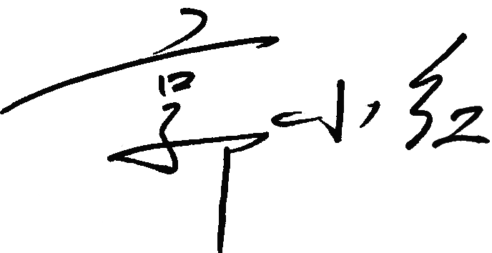
认证决定结论 | ■案卷符合要求，可以认证注册/保持  □案卷不符合要求，不可以认证注册/保持
认证决定人员签字 |  | 日期 | 2021-08-06
机构总经理审批意见 | ■认证流程符合要求，可以认证注册/保持  □认证流程不符合要求，不可以认证注册/保持
总经理签字 | 

